Phân tích gộp App Quiz Movie + Bollywood Movies Guess

Giao diện màn hình chính

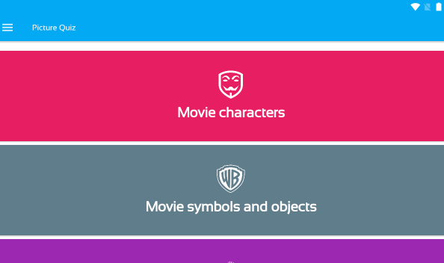

Dữ liệu được lấy từ cột ‘Values’ trong bảng ‘quiz’

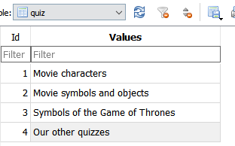

Nhấn chọn thử  màn hình xuất hiện như dưới:

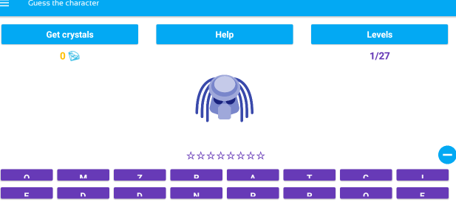

Dữ liệu hình ảnh được lấy trong Folder ‘ QuizMovie’

Nếu cần sự trợ giúp nhấn  để lấy đáp án từ cột ‘Ans’ trong bảng ‘quizmovie’

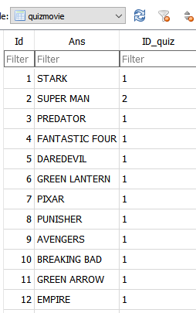

Nhấn  để lấy kim cương có thêm sự trợ giúp.

Khi nhấn chọn  màn hình xuất hiện như dưới:

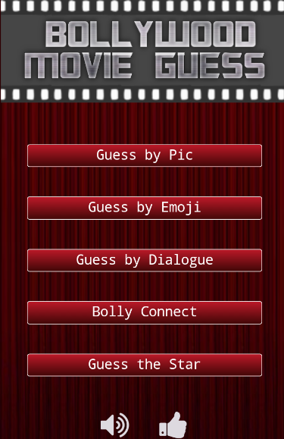

Dữ liệu phần này được lấy từ cột ‘values’ trong bảng ‘quiz’.

Với phần chơi này ta có các kiểu câu đố khác nhau về phim Ấn độ

Ví dụ nhấn chọn  màn hình xuất hiện như dưới:

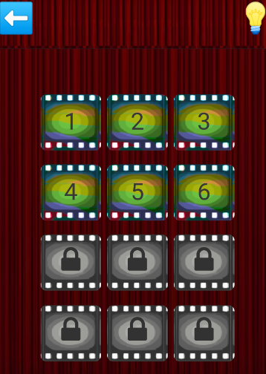

Các mức chơi được mở khóa lần lượt từ trái sang phải

Khi nhấn chọn  màn hình hiển thị như dưới:

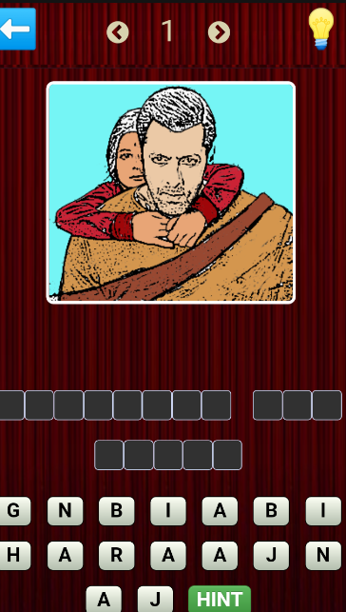

Dữ liệu hình ảnh được lấy từ folder ‘QuizMovie’

Khi cần sợ trợ giúp ta nhấn chọn  hoặc  để có gợi ý

Dữ liệu được lấy từ cột ‘hint’ trong bảng ‘bollypic’

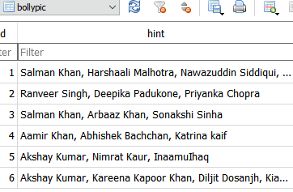

Còn đáp án lấy từ cột ‘value2’ trong bảng ‘bolly’

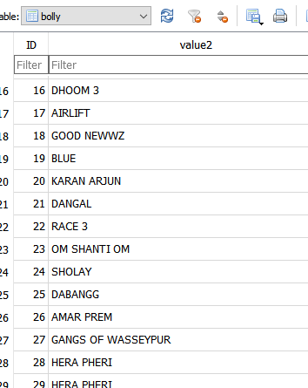

Khi nhấn chọn kiểu chơi  màn hình xuất hiện như dưới:

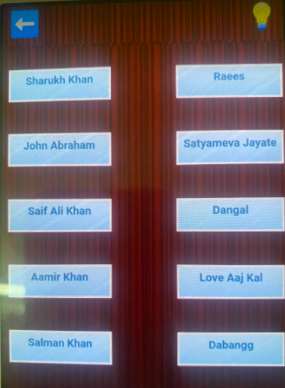

Dữ liệu được lấy từ cột ‘Field1’ tương ứng đáp án cần nối là cột ‘Field2’ trong bảng ‘bollyconect’

